1. **Структура UDP-сервера.**
2. **Структура UDP-клиента.**

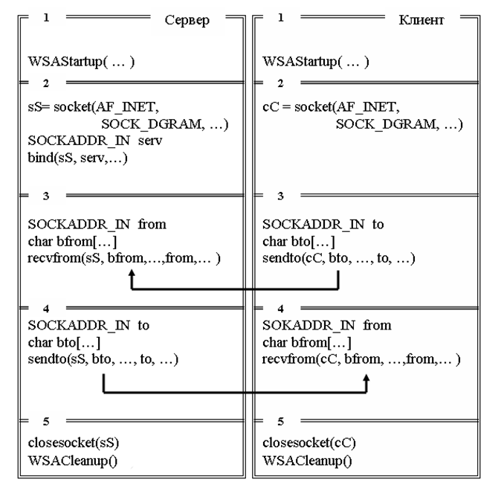

1. **Отличие UDP-сервера от TCP-сервера.**

TCP: надежная доставка с проверкой ошибок и подтверждениями, устанавливает соединение, контролирует скорость передачи данных, более высокие задержки из-за необходимости подтверждения и повторной передачи потерянных пакетов (используется в приложениях, где важна надежность, в веб-серверах, бд)

UDP: не гарантирует доставку, тк не требует подтверждения получения пакетов, не устанавливает соединение, передает данные без контроля потока, обеспечивает мин задержки, тк не ждет подтверждений и не восстанавливает утерянные пакеты (используется, где важна скорость, а потеря пакетов некритична, видеоконференции, онлайн-игры)

1. **Отличие UDP-клиента от TCP-клиента.**

TCP: должен инициировать соединение с сервером перед передачей данных, гарантирует, что данные достигнут сервера благодаря подтверждениям и повторной отправке утерянных пакетов, привязывается к порту для установления устойчивого соединения с сервером, получает данные в правильном порядке благодаря нумерации пакетов

UDP: может сразу отправить данные без предварительного установления соединения, отправляет данные без гарантии доставки и без механизма повторной передачи, может отправлять данные с любого доступного порта, может получить пакеты в любом порядке, так как их последовательность не контролируется протоколом,

1. **Что такое канал связи с точки зрения TCP?**

Канал связи создается в результате взаимодействия функций accept (на стороне сервера) и connect (на стороне клиента).

1. **Что значит: обмен без соединения (ориентированный на сообщения)?**

Вся работа, связанная с обеспечением надежности и установкой правильной последовательности передаваемых пакетов возлагается на само приложение. Получатель узнает адрес отравителя вместе с пакетом данных.

1. **Что значит UDP ненадежный протокол?**

1) отсутствие механизмов обеспечения надежности (пакеты не упорядочиваются, прием не подтверждается);

2) отсутствие гарантий доставки;

3) отсутствие обработки соединений (нет установления, управления и завершения соединения между отправителем и получателем);

4) отсутствие буферизации (оперирует только одним пакетом);

5) отсутствие фрагментации (не разбивает сообщение на несколько пакетов);

6) отсутствие проверки соответствия контрольной суммы.

1. **В каких случаях следует выбирать UDP-протокол для обмена данными?**

Обмен данными с помощью сообщений используется в основном для широковещательных сообщений или для пересылки коротких сообщений, последовательность получения которых не имеет значения.

1. **Что значит: UDP не буферизирует соединения?**

Обрабатывает только один пакет, который пришел. Пока не обработает этот пакет, другие пакеты не обрабатываются, т.к. нет буфера памяти.

1. **Можно ли одновременно задействовать один номер порта для двух серверов: TCP и TCP, UDP и UDP, TCP и UDP? Если возможно, то продемонстрируйте.**

* TCP и TCP – запустить можно, но работать (передавать данные) одновременно он не сможет.
* UDP и UDP – нельзя (сразу же срабатывает ошибка).
* TCP и UDP – запустить можно, но работать (передавать данные) одновременно он не сможет.

1. **Определите порт UDP-сервера с помощью утилиты NETSTAT.**

0.0.0.0:2000 (порт 2000)

1. Продемонстрируйте потерю сообщений UDP-сервером. Используйте функцию Sleep.